实验教学通讯
（总第11期 2012年第3期）

乐山师范学院 教务处 2012年6月3日编发 ___________________
编者按：根据《四川省教育厅关于组织开展2012年四川省大学生智能汽车竞赛的通知(川教函〔2012〕241号)的要求，我校承办2012年四川省大学生智能汽车竞赛，现对竞赛专题报道如下。
2012年四川省大学生智能汽车竞赛在我校举行
5月26日，2012年四川省大学生智能汽车竞赛在乐山师范学院隆重举行。四川省教育厅副厅长王康、乐山师范学院党委书记、校长罗大玉、乐山师范学院副校长陈晓春、电子科技大学教务处余魅副处长、乐山师范学院教务处李朝晖处长、四川省教育厅高教处高波、乐山市高新区管委会万敏主任、四川农业大学信息与工程技术学院许丽佳副院长、西南科技大学信息工程学院尚丽平副院长、成都信息工程学院实验中心杨明欣主任、乐山师院教务处谢春明副处长等领导及参赛师生300余人参加了本次比赛。
四川省教育厅副厅长王康在大会致开幕词，他指出本次比赛立足于培养学生团结协作精神，提高学生工程实践能力与创新能力，通过本次比赛旨在各院校间相互沟通与借鉴，取长补短。同时，他希望本次比赛立足培养、重在参与；各代表队再接再厉、争创佳绩；院校之间相互学习、共同提高；组织单位精心准备、认真总结。他说，这是省教育厅第一次在全省范围内组织大学生智能汽车竞赛，省教育厅将会不断完善竞赛组织和管理，以吸引更多的高校师生参加，为提高我省人才培养质量而不懈努力。陈晓春副校长代表乐山师范学院对首届全省大学生智能汽车竞赛举办表示衷心祝贺，向所有参赛师生表示诚挚问候。他充分肯定智能汽车竞赛“立足培养，重在参与，鼓励探索，追求卓越”的指导思想，并介绍了我校从事大学生创新实践教学的经验和做法。他表示，此次比赛对我校进一步深化教育教学改革、提高大学生创新意识和实践能力具有重要意义。
根据比赛规则，要求参赛选手在规定的模型汽车平台上，利用微控制器、道路传感器、电机驱动电路以及编写相应软件制作一部能够自主识别道路的模型汽车，在无人操作的情况下，按照规定线路行驶以完成时间最短者为优胜。无人驾驶的小车如同一只灵活兔子根据路况，做出拐弯、加速、减速等应变，小车成功地跑完了全程，队员们难掩心中的激动高呼起来，观众们也为赛车的精彩表演爆发出掌声和欢呼。赛场不断上演着速度与激情的场景，战况激烈。
经过一天激烈地角逐，电子科技大学力战群雄，成功获得了摄像头
组、光电组的第一名，乐山师院取得了电磁组第一名的成绩。
本次四川省大学生智能汽车是今年“飞思卡尔杯”全国大学生智能汽车竞赛西部赛区和全国决赛前的一次练兵。全国大学生智能汽车竞赛是国家教育部、财政部批准为实施高等学校本科教学质量与教学改革工程的大学生竞赛资助项目。该竞赛以智能汽车为研究对象的创意性科技竞赛，涵盖自动控制、模式识别、传感技术、电子、电气、计算机、机械与汽车等多学科专业，是面向全国大学生的一种具有探索性的工程实践活动。
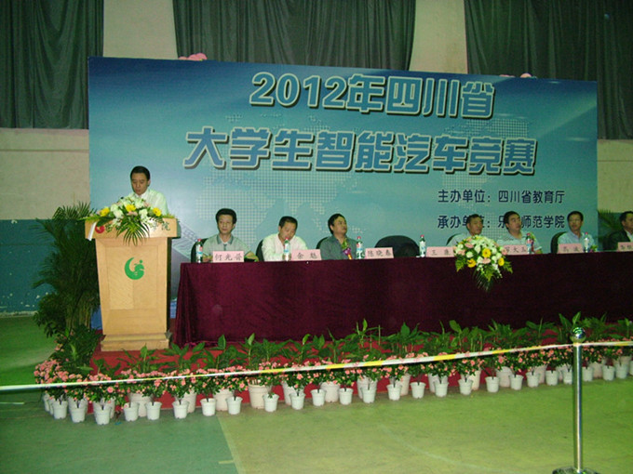
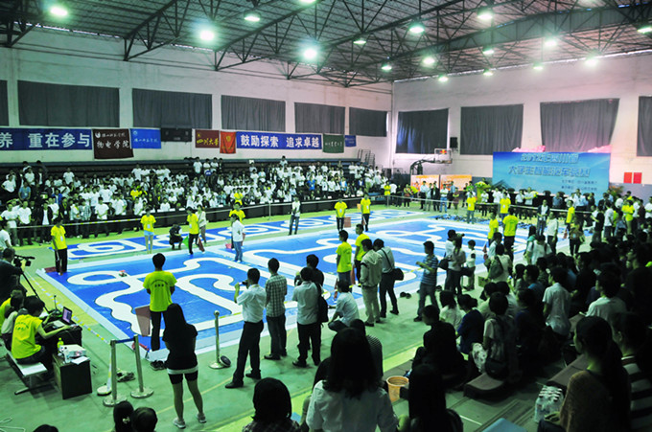

四川日报对四川首届大学生智能汽车竞赛报道：
川内高校比拼“智能汽车”
□ 本报记者 向朝伦
5月26日，由省教育厅主办的四川首届大学生智能汽车竞赛在乐山师院举行，来自全省17所高校的68支代表队进行了光电、电磁、摄像头三项比赛。
比赛分预赛和决赛两个阶段。经过激烈角逐，电子科技大学大黄蜂队、乐山师范学院三队、西华师范大学追梦者队获得光电组一等奖，乐山师范学院一队、电子科技大学迈凯轮-1队获得电磁组一等奖，电子科技大学黑寡妇队、西南科技大学摄像头1队、西南交通大学风火轮Ⅱ队获得摄像头组一等奖。
全国大学生智能汽车竞赛已被教育部列入全国大学生十大科技竞赛之一。
错过“第一”选手说还要改进设计
乐山师院篮球馆内布置了三块比赛场地。蓝白相间的赛道，弯弯曲曲，纵横交错，把自己设计的智能汽车放上去，用最短的时间、最快的速度跑完全程不脱轨，是每一组参赛选手的梦想。
最激烈的较量发生在下午3时光电组的决赛中，前面七个代表队决赛，最快成绩为32.881秒，在一片加油声中，乐山师院三队出场，该校物电学院大三学生宋恒把自己设计的智能汽车安放到赛道上，只见一道红光沿轨道飞奔而去，到达终点用时25.460秒，现场一片欢呼。接着，电子科大的大黄蜂队上场，竟然只用了23.154秒，乐山师院三队与第一名擦肩而过。
宋恒不无遗憾地告诉记者，不要小看这两秒之差，国际上的比赛常常胜负在小数点后的毫秒差距，说明自己的设计还有很大提升空间，下来要和队友进一步改进。
以赛促学乐山师院竞赛屡获奖
乐山师范学院是一所二本师范类院校，居于川南乐山大渡河畔。省教育厅首次在全省范围内组织大学生智能汽车竞赛，为何将赛场选在这里？
乐山师范学院副院长陈晓春介绍说，此前，学校积极组织学生参加全国大学生电子设计竞赛、全国大学生智能汽车竞赛、全国大学生数学建模竞赛等各类学科竞赛，以比赛促学习，以比赛促进人才培养,取得了一定的成效。据乐山师院提供的资料显示，该校自2007年开始每年参加全国大学生智能汽车竞赛，总计获2个全国特等奖、4个全国一等奖、4个全国二等奖。
2011年11月，鉴于乐山师范学院在智能车竞赛方面的积累及底蕴，该校成功申报四川省“高等教育质量工程”大学生能力与竞赛项目——四川省大学生智能汽车竞赛，成为该项赛事的主办单位。本次比赛，乐山师范学院共派出6支代表队参赛，其中5支代表队成功冲进决赛，也取得了较好名次。
省教育厅副厅长王康强调，乐山师范学院在大学生智能汽车领域方面的培养探索，在川内高校中起步早、成效好，希望各参赛院校以首届大学生智能汽车比赛为契机，互相交流切磋，把四川高校的大学生智能汽车竞赛推向一个新水平。
新闻链接
智能汽车竞赛以迅猛发展的汽车电子为背景，融科学性、趣味性和观赏性为一体，近年在国外青年人中十分流行。由于其涵盖了自动控制、模式识别、传感技术、电子、电气、计算机、机械与汽车等多学科专业的思维创意，对大学生创新精神和实践能力的培养具有重要意义。国内高校从2006年开始举行此类比赛，至去年，参与赛事的高校已从当初的几十所发展到现在300多所，大学生的创新能力和设计水平大大提高，此前部分高校学生的作品已经被企业应用到实际汽车生产中。

首届省大学生智能汽车竞赛在乐举行 速度之战激情上演
乐山新闻网讯（记者 杜娟）5月26日，首届四川省大学生智能汽车竞赛在乐山师范学院篮球馆拉开战幕。本次比赛由四川省教育厅主办、乐山师范学院承办。来自四川大学、西南石油大学、电子科技大学、西南交通大学、乐山师范学院等省内17所高校的70支代表队，共210名在校大学生参与比赛。
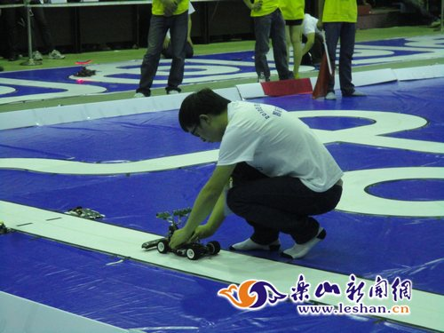
选手调试准备出发
据介绍，本次比赛共分电磁组、摄像头组、光电组三个比赛项目，比赛分预赛和决赛两个阶段，选手在比赛中共有三次机会。比赛要求赛车在弯道多、转弯角度大、且路面较窄的赛道上严格按照路线行驶，并以速度取胜。比赛现场高潮迭起，每当智能汽车成功冲过弯道，顺利到达终点时，都引来现场观众的阵阵喝彩，纷纷为选手加油鼓劲。小小的比赛场地上，上演着一幕幕速度与激情的场景，赛场战况激烈。
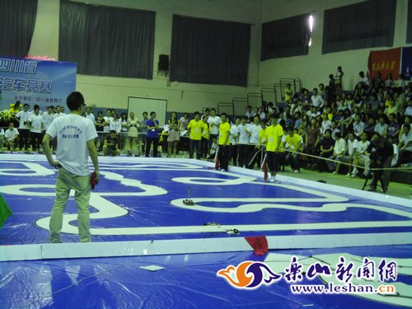
等待汽车驶入终点
据了解，本次比赛为期一天，于当日下午5点落下帷幕。经过赛场上的激烈角逐，电子科技大学力战群雄，成功获得了光电组、摄像头组第一名。据了解，本次比赛乐山师范学院共有6支代表队参与，其中5支代表队成功进入决赛，物电系大三学生宋恒用一个多月设计制作的作品获得光电组第二名，虽未夺冠，却彰显了较强的实力。“时间太短了，我们用的许多硬件设施，比如芯片，都赶不上他们。”对未能夺冠，宋恒表示虽有遗憾但也借此机会切磋了技艺，还是很有收获。
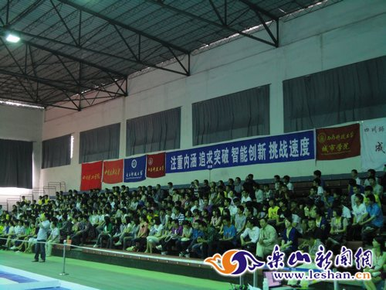
现场座无虚席
据悉，开展首届四川省大学生智能汽车竞赛的目的主要是为了培养学生创新、实践的能力，同时加强省内院校之间的交流，提高四川高校智能汽车整体的参赛水平，为参加7月份在兰州举行的全国西部赛区比赛作准备。“从比赛情况来看，参赛学生的实力都比较强，有些学生设计作品在前几年已经有一部分用于相应的工业生产中，相信今后发展情况会越来越好”，大赛执委会相关负责人说到。
附件：《四川省教育厅关于组织开展2012年四川省大学生智能汽车竞赛的通知》

四川省教育厅关于组织开展
2012年四川省大学生智能汽车竞赛的通知

省内各高校：
为深化我省高等教育教学改革，加强大学生创新精神和实践能力培养，展示大学生积极向上、奋发进取的精神风采，遴选优秀选手参加2012年全国大学生飞思卡尔杯智能汽车竞赛西部赛区竞赛和全国总决赛。经研究，决定举办2012年四川省大学生智能汽车竞赛，现将竞赛方案印发你们，请遵照执行。
全国大学生智能汽车竞赛是以智能汽车为研究对象的创意性科技竞赛，是面向全国大学生的一种具有探索性的工程实践活动，是教育部倡导的大学生科技竞赛之一。各高校应高度重视，加强领导，精心组织，周密安排，做好组队参加全省竞赛的有关工作。
附件：2012年四川省大学生智能汽车竞赛方案

四川省教育厅
二○一二年五月八日

附件：

2012年四川省大学生智能汽车竞赛方案

一、竞赛名称
2012年四川省大学生智能汽车竞赛
二、竞赛时间
5月25日报到，5月26日全天比赛。
三、竞赛地点
乐山师范学院
四、主办单位
四川省教育厅
五、承办单位
乐山师范学院
六、竞赛组织机构
（一）大赛组委会
主任委员：
王 康 四川省教育厅副厅长
副主任委员：
周雪峰 四川省教育厅高教处处长
陈晓春 乐山师范学院副院长
委 员：
宋亚兰 四川省教育厅高教处副处长
阎开印 西南交通大学教务处处长
李昌龙 四川大学教务处副处长
余 魅 电子科技大学教务处副处长
（二）大赛执委会：
主任委员：
李朝晖 乐山师范学院教务处处长
委 员：
何太碧 西华大学教务处副处长
巨能攀 成都理工大学教务处副处长
许丽佳 四川农业大学信息与工程技术学院副院长
尚丽平 西南科技大学信息工程学院副院长
杨明欣 成都信息工程学院实验中心主任
大赛执委会办公室：
主 任：
何光普 乐山师范学院物理与电子工程学院院长
副主任：
高 波 四川省教育厅高教处
谢春明 乐山师范学院教务处副处长
七、竞赛方式
竞赛分为预赛和决赛两个阶段。预赛在5月26日上午进行，决赛在5月26日下午进行。
八、组队要求
各院校选拔组队，以院校为单位报名参赛，各院校每个赛题组别限报2个队（每队不超过3人），指导老师1名，竞赛工作联系人1名。参赛选手均应为2012年本校在籍的普通全日制本科学生，性别、年龄均不限。
正式报名后原则上不得更换参赛选手，如选手因故无法参加比赛，报道时向组委会提出申请，并经组委会同意后方可更换，大赛开始后不得更换选手。
九、竞赛内容
本次比赛只设赛道竞速比赛。根据参赛队伍和队员情况，分别设立光电组、摄像头组、电磁组三个赛题组别。每个学校可以根据实际情况选报不同组别的参赛队伍。
十、奖励办法

竞赛设参赛选手奖、优秀指导教师奖和组织奖，由大赛组委会统一颁发证书。其中参赛选手（以队为单位）奖设一、二、三等奖，竞赛为一等奖获奖队伍的指导教师颁发优秀指导教师奖。
十一、其他事项
竞赛由省教育厅全程监控，裁判由大赛组委会聘请。
竞赛规则采用全国大学生智能汽车竞赛规则，不再另外制定比赛规则。
比赛期间，食宿由承办单位统一安排，费用自理。
十二、联系及报名方式
请各高校以校为单位于2012年5月15日前填写报名表（见附件）及其他报名材料报送竞赛组委会秘书处办公室（设在乐山师范学院物理与电子工程学院），同时请发电子版报名表至指定邮箱。
四川省教育厅高教处高波 联系电话：028-86110643
乐山师范学院物理与电子工程学院 周绍炳、高燕 联系电话：0833-2276270 电子信箱：365335698@qq.com 地址：乐山市中区滨河路778号 邮编：614000

